山东省城市服务技师学院
文化与创意系电影视频制作设备采购项目
需求方案

采购单位：山东省城市服务技师学院
采购代理机构：山东同舟工程咨询有限公司

项目名称：山东省城市服务技师学院文化与创意系电影视频制作设备采购项目
编制时间：2022年11月15日

采购项目需求方案
采购部门：文化与创意系
采购代理机构：山东同舟工程咨询有限公司
项目名称：山东省城市服务技师学院文化与创意系电影视频制作设备采购项目
编制时间：2022年11月15日

一.项目概况及预算情况:
1.本项目为山东省城市服务技师学院文化与创意系电影视频制作设备采购项目，本采购项目共一个包。供应商须对磋商内容全部响应，报价若有遗漏，视为对本项目让利，应免费提供。
2.前期调研及组织论证：无。
3.预算安排：本项目的采购预算为捌拾贰万陆仟捌佰陆拾元（¥826860.00）。
二. 采购标的具体情况
1.采购内容、数量及单项预算安排：
本项目为山东省城市服务技师学院文化与创意系电影视频制作设备采购项目，具体清单详见附件。
2.需实现的功能或者目标：需满足山东省城市服务技师学院文化与创意系对电影视频制作设备的使用。
3.需满足的国家相关标准、行业标准、地方标准或者其他标准、规范：
须满足国家及地方的现行规程、规范及标准。
4.需满足的质量、安全、技术规格、物理特性等要求：
（1）质量要求：按照相关规定开展服务，严格遵守各项法律、法规和政策，执行国家和行业的标准、规范，维护国家、社会公共利益和服务主体的合法权益。
（2）技术服务要求：须满足国家及地方的现行规程、规范及标准。
5.需满足的采购政策要求：无。
6.项目交付或者实施的时间和地点。
（1）供货期：自接到采购人通知之日起15个日历天内供货完毕。
（2）供货地点：采购人指定地点。
7.验收标准：按国标、部标或行业标准及国家有关部门最新颁布的相应正式标准执行。
8.其他技术、服务等要求：无。
三.论证意见
无
四.公示时间
本项目采购需求公示期限为3天：自2022年11月15日起，至2022年11月18日16：00时止。
五.意见反馈方式
本项目采购需求方案公示期间接受社会公众及潜在供应商的监督。请遵循客观、公正的原则，对本项目需求方案提出意见或者建议，并请于2022年11月18日16：00前将书面意见反馈至采购人或者采购代理机构，采购人或者采购代理机构应当于公示期满5个工作日内予以处理。
学院或者采购代理机构未在规定时间内处理或者对处理意见不满意的，异议供应商可就有关问题通过采购文件向学院或者采购代理机构提出质疑；质疑未在规定时间内得到答复或者对答复不满意的，异议供应商可以向学院同级财政部门提出投诉。
六.项目联系方式
1. 采购部门：山东省城市服务技师学院
联系人：丛老师 电话：0535-2246687
地址：烟台市高新区海天路1001号
2. 采购代理机构：山东同舟工程咨询有限公司
联系人：牟晓晓 电话：0535-6906535
地址：烟台市莱山区金滩东路1889号中润大厦26楼

附件：采购清单
序号 | 货物名称 | 参考图例 | 主要技术参数、功能要求 | 单位 | 数量 | 备注
1 | 摄像机 | 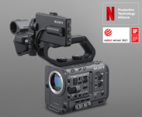 | 有效像素大于等于1020万，E镜头卡口，全画幅单芯片COMS影响传感器，内置透明、线性可变ND滤镜（1/4ND至1/128ND），XAVC Intra\XAVC Long 存储格式，XAVC Intra：MPEG-4 AVC/H.264、XAVC Long：MPEG-4 H.264/AVC 压缩格式，音频格式： LPCM 24位，48 kHz，4通道 ，支持4K 120帧,2K 240帧视频慢动作，增益：-3至30dB（每次1dB），AGC，8.8CM（3.5型）约276王像素监控液晶屏，支持双CFexpress type A/SD存储卡，SDI输出 ：BNC、12G-SDI、6G-SDI、3G-SDI（A/B级） ，HDMI输出： A型，音频输入：XLR型3针（母头）（x2），可选线路/麦克风/麦克风+48 V  麦克风参考：-30至-80 dBu， 支持 USB Type-C（x1），Multi/Micro-B（x1） ，电池类型BP-U35/U70/U100，尺寸约114X116X153MM（机身，不包含突出部分），电源要求 DC19.5V， | 台 | 1
*  2 | 电影机 | 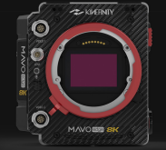 | （1）全幅面8K 3:2 CMOS影像传感器，最高分辨率8192×5288，44.7M像素；有效感光尺寸36×24mm,ø43.3mm。  （2）宽容度>14档；  （3）配备光学滤镜：光学滤镜：UV光学OLPF和IR-cut滤镜；  ND滤镜：电机驱动的内置ND/Clear，ND范围：0.6档到2.1档 ；  （4）编码格式、LUT ：编码类型：ProRes4444XQ，ProRes4444，ProRes422HQ，ProRes422/LT，封装格式Quicktimemov，位深10 bits以上。  （5）LUT ：支持用户自定义3D LUT。  （6）配备原厂7寸超亮监视器和OLED电子寻像器，不需要额外供电。  （7）机身卡口：短法兰距 原生卡口 万能口KineMOUNT 通过坚固的转接卡口实现PL/LPL/EF/索尼E；  （8）音频输入和输出：音频采样指标 线性PCM输出，24 bits，48KHz；音频输入内置单声道MIC， 3.5mm立体声MIC；幻象48V输入×2（标准卡侬口）；音频输出 3.5mm立体声监听输出。  （9）网络和无线接口：配有千兆网口（RJ45型）接口，可用于推流、电影机控制和数据传输；无线WIFI5无线网络，可用于推流和电影机控制。  （10）同步和控制接口：线性时码输入&输出接口； Genlock同步接口（标准BNC）；RS232开放Lens控制口。  （11）套装包含2颗存储设备：基于NVMe的M.2 2280 SSD构成，读写速度高达10Gbps，容量1TB，具有只读特性和RAID 5冗余，通用USB-C³接口；  （12）定制的15mm基础套件，具有：UPS底座（可以同时使用两块兼容NP-F550的电池给摄影机提供不间断供电），迷你EVF支架，封闭式上手提以及侧支撑；  （13）包含2颗3500mAh/26Wh高容量、能高负荷大电流工作的电池，支持5A的持续输出电流和40W的持续输出功率；  （14）材质：碳纤维+铝合金；  （15）尺寸：约106x124x109 mm（仅机身不含凸出部分，宽x高x长）；  （16）供电：机身集成V口扣板/支持底部套件UPS供电/支持BP-U30电池供电；包含卓曜E转接卡口，PL转接卡口，EF3转接卡口各一 | 台 | 2
3 | 调色台 | 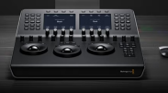 | 达芬奇调色 BMD硬件 Mini Panel 调色台 | 台 | 1
4 | 录音机 | 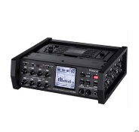 | 8轨道专业便携录音机调音台  及专业录音机、调音台、音频接口于一体  同时录制8轨道+立体声混合（高达96KHZ）  高达5秒的预录  8个平衡输入，8个平衡输出  内置8通道调音台，并含有3波段均衡器以及MS麦克风解码器  内置10进8出USB音频接口于任何音频工作站软件兼容  支持BWF及IMXL内置数据信息  支持供电种类 AA电池，可充电锂电池，AC电源以及4-PIN平衡外置电源 | 台 | 1
5 | 镜头  套装 | 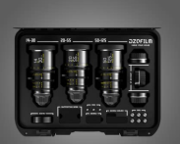 | 焦段：14-30mm,PL卡口，光圈T2.8-22，最近对焦距离0.6M，法兰距PL=52MM，光圈控制61°，对焦控制270°，变焦控制100°，齿轮齿距0.8M，长度173MM（PL）叶片数量16  焦段20-55mm，PL卡口，光圈T2.8-22，最近对焦距离0.6M，法兰距PL=52MM，光圈控制65°，对焦控制270°，变焦控制100°，齿轮齿距0.8M，长度164MM（PL）叶片数量16  焦段50-125mm，PL卡口，光圈T2.8-22，最近对焦距离0.6M，法兰距PL=52MM，光圈控制72°，对焦控制270°，变焦控制100°，齿轮齿距0.8M，长度约175MM（PL）叶片数量16，滤镜尺寸M86 | 个 | 1
6 | 镜头 | 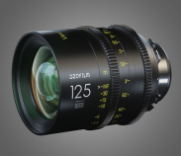 | 焦距125mm  PL卡口  光圈T2.1-T22  法兰距52MM  最小物距0.79M  光圈控制手动  对焦控制手动  外部尺寸约100MM  滤镜77MM  叶片数量16 | 个 | 1
7 | 镜头 | 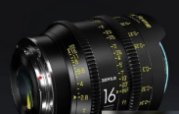 | 焦距16mm  PL卡口  光圈T2.8-T22  法兰距52MM  最小物距0.25M  光圈控制手动  对焦控制手动  外部尺寸约87MM  叶片数量16 | 个 | 1
8 | 镜头 | 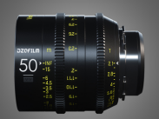 | 焦距50mm  PL卡口  光圈T2.1-T22  法兰距52MM  最小物距0.46M  光圈控制手动  对焦控制手动  外部尺寸约87MM  滤镜77MM  叶片数量16 | 个 | 1
9 | 镜头 | 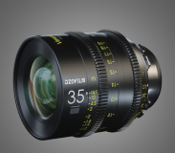 | 焦距35mm  PL卡口  光圈T2.1-T22  法兰距52MM  最小物距0.3M  光圈控制手动  对焦控制手动  外部尺寸约87MM  滤镜77MM  叶片数量16 | 个 | 2
10 | 大疆4d电影机 | 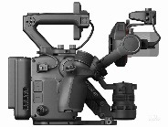 | 35 mm 全画幅 CMOS，原生卡口DX 卡口，支持安装其他卡口组件，DL 卡口组件（标配）、M 卡口组件、E 卡口组件，动态范围14+档，白平衡为手动 2000K 至 11000K 和色调调节，支持自动白平衡，电子卷帘快门 1/24 秒至 1/8000 秒，内置 9 档 ND：  Clear，2（0.3），4（0.6），8（0.9），16（1.2），32（1.5），64（1.8），128（2.1），256（2.4），512（2.7），跟焦控制支持自动跟焦、手动跟焦、手自一体跟焦，6K/60fps 及 4K/120fps ProRes 内录  四轴主动增稳  存储介质支持DJI PROSSD 1TB、CFexpress 2.0 Type-B 存储卡、USB-C 固态硬盘，云台机械限位范围平移 ±330°  俯仰 -75° 至 175°  横滚 -90° 至 230°  LiDAR 激光跟焦  LiDAR 测距精度  0.3 米至 1 米（±1%）  1 米至 10 米（±1.5%）  液晶屏5.5英寸LCD可翻转触摸屏  智能跟随 Pro、自动跟焦（支持人脸/人体识别和任意物体框选）  O3 PRO无线图传控制系统  最大图传距离约20000英尺  使用TB50智能电池，  单机身约235 × 115 × 160（毫米）整机尺寸约309 × 290 × 277（毫米）  全套设备要求包含机身及X9-6K全画幅云台以外还包含LIDAR测距器、机身高亮监视器、控制手柄、提手、DJI PROSSD 1T、DJI PROSSD 卡仓、DJI 图传高亮监视器、DJI RONIN 4D图传发射器 | 台 | 1
11 | 导演监视器 | 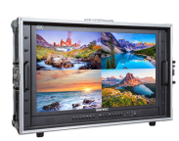 | 28寸箱载式广播级导演监视器，  色彩：1.073G（10bits）， 1000:对比度  亮度：300cd/m ，OSD菜单快速切换型号，4K输入，支持四画面显示、辅助对焦、单色显示、图像静止、过扫描、图像放大翻转、中心标记、安全框标记、点对点。包含铝箱及遮光罩 | 台 | 2
12 | 大疆无人机 | 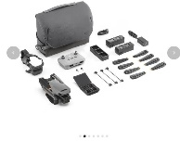 | 4/3 CMOS，有效像素大于等于 2000 万，哈苏相机视角：84、等效焦距：24 mm、光圈：f/2.8 至 f/11，长焦相机1/2英寸COMS，相机视角：15，等效焦距：162mm，光圈F4.4。  对焦点：1 米至无穷远（带自动对焦）镜头视频拍摄能力：5.1K 最大信号有效距离：7-9km；最大飞行时间46分钟，起飞重量，最大起飞海拔高度6000米，最大续航里程30 千米，最大照片尺寸5280 × 3956，全套设备要求包含无人机、RC PRO带屏遥控器、3块智能飞行电池、充电管家、6对螺旋桨、ND镜套装、多功能收纳包、USB3.0 TYPC数据线、65W充电器、2年随心换。 | 台 | 1
*  13 | 大疆无人机 | 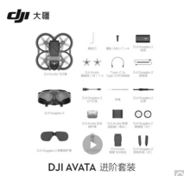 | 1/1.7英寸COMS，有效像≥4800万，等效焦距：12.7 mm、实际焦距2.4mm,光圈：f/2.8 ，对焦模式：FF，焦点范围：0.6米-无穷远  最大续航里程约11.6公里，最大悬停续航约18分钟，最大起飞海拔高度约5000 米，电池容量≥2400毫安，全套设备要求包含飞行器、DJI Goggles 2、DJI 穿越摇杆、3块智能飞行电池、充电管家、3对螺旋桨、2年随心换 | 台 | 1
14 | 大疆无人机 | 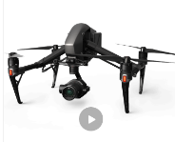 | CineCore 2.1影像处理平台，最高可录制6K CinemaDNG / RAW和5.2K Apple ProRes视频，最大飞行速度可达94 km/h，最大下降速度可达9 m/s，续航时间≥30分钟，FlightAutonomy系统，提供关键传感器冗余和视觉避障能力；Spotlight Pro、动态返航点等多种智能拍摄、智能飞行功能最大可承受风速10m/s，工作环境温度-20°C至 40° C，障碍物感知范围0 - 5m |  | 1
15 | 镜头 | 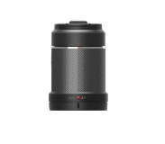 | DL 24mm F2.8 LS ASPH 镜头，全画幅专业定焦镜头，碳纤维外壳， DL 卡口（58mm口径），支持 Zenmuse X7 与 Zenmuse X9 云台相机 | 个 | 1
16 | 镜头 | 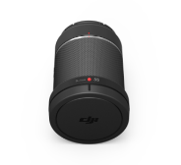 | DL 35mm F2.8 LS ASPH 镜头，全画幅专业定焦镜头，碳纤维外壳，DL 卡口（58mm 口径），支持 Zenmuse X7 与 Zenmuse X9 云台相机 | 个 | 1
17 | 镜头 | 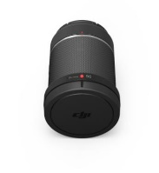 | DL 50mm F2.8 LS ASPH 镜头，全画幅专业定焦镜头，碳纤维外壳，DL 卡口（58mm 口径），支持 Zenmuse X7 与 Zenmuse X9 云台相机 | 个 | 1
18 | 摄影灯 | 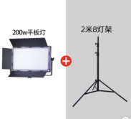 | （200W白光标配+2.8米灯架），高亮度无频闪，大面积发光柔和照明，高清夜景显示屏 | 台 | 2
19 | 摄影灯 | 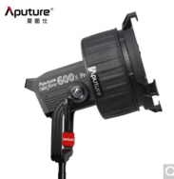 | 输出功率≤600W；输入功率≤720W；CRI≥96 TLCI≥96；CQS≥95 ；色温2700-6500K；工作电压220v；工作电流15A；工作频率2.4GHZ；电池充电电压14.4V；电池充电电流3A；工作温度-20度-45度；遥控距离（2.4GHZ）≤100M；遥控距离（蓝牙）≤80M；包含：F10菲涅尔透镜F10四页遮光板；90厘米抛物线柔光罩；2节钢腿 | 台 | 1
20 | 视频直播影视补光灯 | 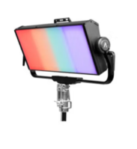 | 输出功率≤600W；输入功率≤720W；CCT：2000-10000K；颜色模式：HSI,RGB,XY,GEL；CRI：95+ TLCI：95+；CQS：95+ ；SSI(D56) 74 ；SSI(D32) 84；工作电流8A；控制方式：SIDUS LINK APP、DMX512(5针接口）、LumenRadio及控制盒控制；主动散热，配件卡口：NOVA P600C插入型配件插槽，OLED显示屏；标配6m自锁NEUTRIK®电源线，灯体尺寸约80.20*48.15*17.96cm； | 台 | 1
21 | 摄影灯 | 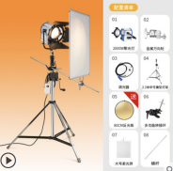 | 旗舰大灯套餐，影视造型聚光灯，主体材质铝合金+铝压铸件，最大功率2000W/220V | 台 | 1
22 | 俯拍支架 | 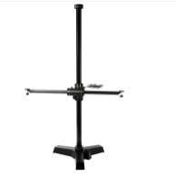 | 重型机器升降架  高度约400-2500mm  横杆长度约1500mm  承重约10kg | 台 | 1
23 | 镝灯 | 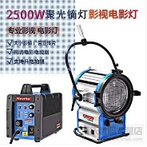 | 摄影灯品牌: Fotodiox  功率:2500W  色温:标准白光（5500k±200k或5600K）  适用场景:视频录制 | 台 | 1
24 | 三脚架 | 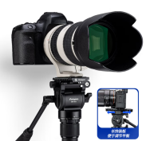 | 脚架节数4节、脚架自重约1.69KG、最大管径约28MM、最大高度1750MM含云台、最大承重约5KG、脚架材质碳纤维 | 个 | 5
25 | 影视灯 | 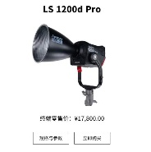 | 输出功率≤1200W；输入功率≤1440W；CCT：5,600K；CRI≥96 TLCI≥98；CQS≥95 SSI(D56)≥73；工作电压220v；工作电流15A；保荣卡口；色温5600k；全天候防护；主动散热；包含：F10菲涅尔透镜F10四页遮光板；90厘米抛物线柔光罩；2节钢腿 | 台 | 2
26 | 大疆稳定器 | 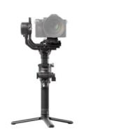 | 产品净重约2650g;充电时间约1.5小时;颜色,黑色,负载重量约4.5kg,最长待机时间≥12小时,电池容量≥1900mA,最大可控转速,360,机械限位范围,平移轴无限位\横滚轴-95°至240°\俯仰轴-112°至214°（增加配件含：下层快装板-加长板*1，手机架*1，跟焦电机2022*1，跟焦电机安装组件套装*1，跟焦电机齿条*1，Ronin图传*1，USB-C转USB-C(20CM)*1,C转A,C,D,HDM线各一条，镜头固定绑带*1，M4螺丝（10MM)*6，扳手（3MM)*3） | 个 | 2
27 | 三脚架 | 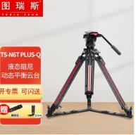 | 双向交叉编织碳纤维材质，动态平衡液压云台，一键解锁，  ，最大承重约14kg  ，水平阻尼1-6，动态平衡1-10，俯仰角度+87度/-72度，球碗直径100MM，套装重量约6KG，  最大高度约1750mm，最小高度约675mm.脚架管径约16mm，两级三节 | 个 | 1
28 | 舞台提词器 | 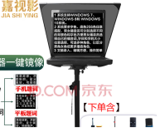 | 24寸企业级单屏提词器，采用高分辨率彩显，清晰度高；可与文稿摄像方式联用，一键镜像，显示器长约55.5CM，宽约33CM | 台 | 1
29 | 摄影道具车 | 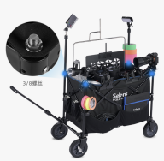 | 材质600d加厚牛津布  一拉快速折叠  尺寸约80×45×70cm  承重100kg | 台 | 1
30 | 音响 | 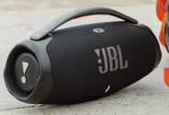 | 便携式蓝牙音箱  IP67防尘防水  Hifi音质 | 台 | 1
31 | 烟雾器 | 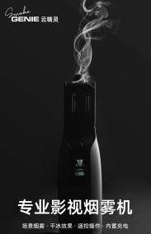 | 手持便携式烟雾机套装 | 个 | 1
32 | 无线麦克风 | 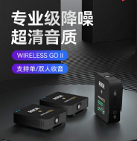 | 接收器发射器  Usb-c线  Sc5数据线  包含一拖四组合线材  收纳袋 防风套  充电盒材质abs  电池容量3.7v | 个 | 1
33 | 无线传输 | 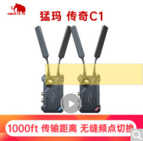 | 搭配猛犸新一代HEVO传输技术，延时40MS，无缝频点切换，4.9-5.9GHZ工作频率，SDI+HDMI+SDI环出，1000FT传输，1080P 60FPS画质，多重充电，尺寸约为115*70*32MM | 台 | 1
34 | UV镜片 | 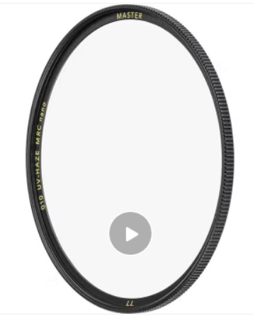 | UV MRC nano MASTER 82mm | 个 | 2
35 | UV镜片 |  | UV MRC nano MASTER 86mm | 个 | 3
36 | UV镜片 |  | UV MRC nano MASTER 77mm | 个 | 10
37 | UV镜片 |  | UV MRC nano MASTER 67mm | 个 | 2
38 | UV镜片 |  | UV MRC nano MASTER 62mm | 个 | 1
39 | UV镜片 |  | UV MRC nano MASTER 95mm | 个 | 1
40 | UV镜片 |  | UV MRC nano MASTER 72mm | 个 | 5
41 | 相机拉杆箱 | 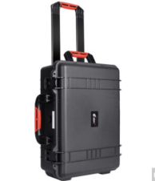 | 多功能收纳拉杆箱  箱体尺寸约50×20×38cm  内胆约45X14X30cm  材质abs | 个 | 1
42 | 单反相机包 | 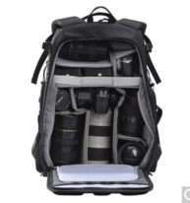 | 型号D2330  尺寸约52×34×26cm  重量约2.28kg | 个 | 2
43 | 户外电源 | 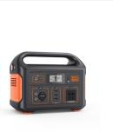 | 户外电源  1000W超大功率  电池容量约1000wh  输出220v  94V-0防火外壳  防触电保护门  输出口独立开关  力学平衡提手  市电充电≤8小时  车载充电≤14小时 | 个 | 1
44 | 筋膜枪 | 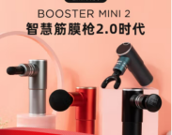 | 智能筋膜枪、液晶显示、压力显示、铝合金机身、可视化LED屏幕、真AI挡位、操控自如，轻巧便携480g重量，反向充电，无刷电机+浮动式电机+双轩承传动结构 | 个 | 1
45 | 防潮柜 | 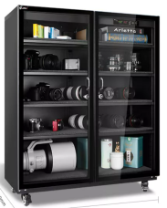 | 单反大容量电子防潮箱 容量350L  功率20w  带滑轮，双芯片  外尺寸约850mm×420mm×1000mm  内尺寸约840mmX390mmX940mm | 个 | 1

